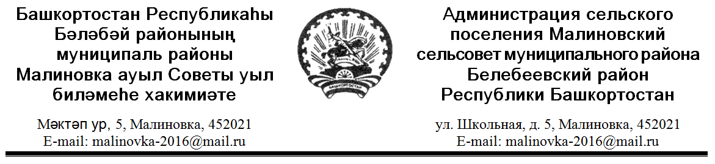
КАРАР ПОСТАНОВЛЕНИЕ
«10» март 2022 й. № 7/1 «10» марта 2022 г.

О внесении изменений и дополнений в постановление от 02.04.2020 г. № 27/1 «Об утверждении муниципальной целевой Программы «Профилактика безнадзорности и правонарушений несовершеннолетних на территории сельского поселения Малиновский сельсовет муниципального района Белебеевский район Республики Башкортостан на 2020-2024 годы»

В соответствии с Федеральным законом от 06.10.2003 года № 131-ФЗ «Об общих принципах организации местного самоуправления в Российской Федерации», Федеральным законом от 24 июня 1999 года № 120-ФЗ «Об основах системы профилактики безнадзорности и правонарушений», Уставом сельского поселения Малиновский сельсовет муниципального района Белебеевский район Республики Башкортостан,
п о с т а н о в л я ю:

1.Внести следующие изменения и дополнения в постановление от 02.04.2020 г. № 27/1 «Об утверждении муниципальной целевой Программы «Профилактика безнадзорности и правонарушений несовершеннолетних на территории сельского поселения Малиновский сельсовет муниципального района Белебеевский район Республики Башкортостан на 2020-2024 годы»»:
1) в Паспорт программы:
- в подпункт «Основная цель программы» добавить:
«Организация профилактической работы по предупреждению суицидальных действий среди подростков и молодежи, развитие стрессоустойчивости, сохранение и укрепление психического здоровья обучающихся»;

- в подпункт «Основные задачи» добавить:
6. предупреждение безнадзорности, беспризорности, правонарушений и антиобщественных действий несовершеннолетних, выявление и устранение причин и условий, способствующих этому;
7.обеспечение защиты прав и законных интересов несовершеннолетних;
социально-педагогическая реабилитация несовершеннолетних, находящихся в социально опасном положении;
8. выявление и пресечение случаев вовлечения несовершеннолетних в совершение преступлений, других противоправных и (или) антиобщественных действий, а также случаев склонения их к суицидальным действиям.
9. пропаганда здорового образа жизни, формирования у несовершеннолетних позитивного образа Я»;

- в подпункт «Ожидаемые конечные результаты реализации муниципальной программы» добавить:
6. Организованная таким образом работа позволит осуществлять социальную и психологическую защиту детей и подростков, снизить количество детей и подростков с девиантным поведением и избегать суицидальных попыток. Также позволит организовать работу по оптимизации детско-родительских взаимоотношений».

2) в «Перечень и описание программных мероприятий» добавить раздел: «План мероприятий по профилактике суицида среди детей и подростков»

№ пп | Мероприятия Программы | Исполнитель | Срок исполнения | Источник финансирования
1 | Выявление и реабилитация несовершеннолетних и их семей, оказавшихся в сложной жизненной ситуации | Администрация поселения | 2022-2024 | Не требует финансирования
2 | Исследование социального статуса семей учащихся | Администрация поселения | 2022-2024 | Не требует финансирования
3 | Составление базы данных по социально неблагополучным семьям | Администрация поселения | 2022-2024 | Не требует финансирования
4 | Проведение индивидуальных профилактических мероприятий семьями социального риска | Администрация поселения | 2022-2024 | Не требует финансирования
5 | Проведение собраний, бесед с родителями по вопросам профилактики агрессии и экстремизма среди подростков | Администрация поселения | 2022-2024 | Не требует финансирования
6 | Проведение торжественных мероприятий, приуроченных к памятным датам в истории народов России, в том числе: празднование Дня Победы в Великой Отечественной войне 1941 - 1945 годов, Дня народного единства, Дня славянской письменности и культуры. Организация и проведение массовых мероприятий, посвященных государственным праздникам | Администрация поселения | 2022-2024 | Не требует финансирования
7 | Осуществление мероприятий по воспитанию толерантности и патриотизма в молодёжной среде, приобщению к занятию спортом, творчеством | Администрация поселения | 2022-2024 | Не требует финансирования
8 | Проведение анкетирования с целью выявления склонных к суициду подростков и оказания им квалифицированной помощи | Администрация поселения | 2022-2024 | Не требует финансирования

2. Обнародовать настоящее постановление на информационном стенде в здании Администрации сельского поселения Малиновский сельсовет и разместить на официальном сайте сельского поселения Малиновский сельсовет муниципального района Белебеевский район Республики Башкортостан в сети Интернет.
3.Контроль за выполнением данного постановления оставляю за собой.

Глава сельского поселения И.Г.Мухамадеев

